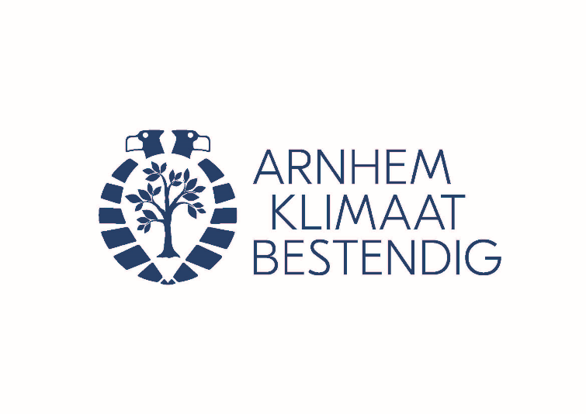
Persbericht Platform Arnhem Klimaatbestendig

Maatregelen voor een klimaatbestendige stad: plant een heg
Klimaatverandering zorgt ervoor dat zomers warmer en droger worden en dat we te maken krijgen met steeds meer piekbuien. Piekbuien leiden tot schade door wateroverlast en extreme warmte brengt gezondheidsrisico’s met zich mee. Arnhem is gevoelig voor deze risico’s. Binnen de heuvelachtige bebouwde kom zijn grote oppervlakten verhard, waardoor wateroverlast ontstaat tijdens hevige regenval, verdroging tijdens droge periodes en hittestress tijdens warme dagen. Door meer groen aan te planten kunnen we deze effecten tegengaan.

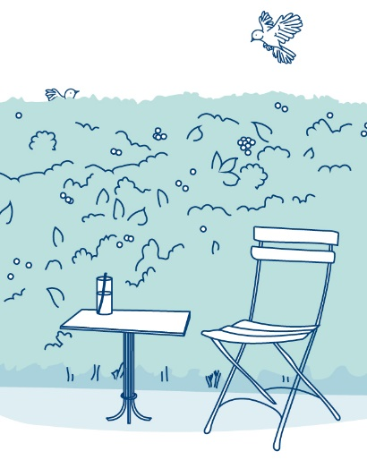 | Plant een heg  Door het aanplanten van hagen en andere groene afscheidingen zorg je voor verkoeling in de tuin. Groene grenzen zijn daarnaast goed voor de biodiversiteit. Vogels kunnen zich gemakkelijk verschuilen en egels kunnen zich tussen tuinen bewegen. Je kunt ook kiezen voor bessenstruiken, waar jij en de vogels van kunnen eten. Hagen nemen regenwater op en zorgen voor een groene tuin; ook in de winter!

Voor meer informatie over deze en andere maatregelen kijk je op www.arnhemklimaatbestendig.nl. Hier vind je tevens voorbeelden van groene projecten in de stad. Laat je inspireren en ga aan de slag!

---------------------------------------------------------------------------------------------------------------------------------------------
Einde persbericht/ meer informatie
Platform Arnhem Klimaatbestendig informeert en inspireert Arnhemmers over hoe we de stad samen meer klimaatbestendig kunnen maken. Het platform bestaat uit de volgende organisaties: Centrum voor Architectuur en Stedenbouw Arnhem, Gemeente Arnhem, Provincie Gelderland, Le Far West landschapsarchitectuur, Natuurcentrum Arnhem, Netwerk Groen Arnhem, ROETEplannen, Make a Change, Waterschap Rijn en IJssel, Waterschap Rivierenland en Provincie Gelderland.
Voor meer informatie kunt u contact opnemen met:
Arnhem Klimaatbestendig
info@arnhemklimaatbestendig.nl
www.arnhemklimaatbestendig.nl

